**Опыт работы МВД Татарстана по борьбе с организованными преступными группами, связанными с бесконтактным сбытом наркотических средств**

На протяжении последних лет сотрудники правоохранительных органов отмечают неуклонный рост преступного «профессионализма» и организованности участников незаконного оборота наркотиков.

Наркосбытчики хорошо осведомлены о методах работы правоохранительных органов, и, в частности, о тактике проведения ОРМ «Проверочная закупка». Они прекрасно понимают, какому риску подвергаются, непосредственно (напрямую) общаясь с покупателями наркотиков, имея шанс быть задержанным с поличным в момент совершения сделки.

Стараясь обезопасить себя, они разрабатывают новые схемы наркосбыта, которые существенно затрудняют работу сотрудников правоохранительных органов по выявлению, фиксированию и доказыванию факта продажи наркотиков.

В последнее время оперативники все чаще стали сталкиваться с организацией торговли наркотическими средствами бесконтактным способом, с их передачей через системы тайников, расчетами за сделку посредствам различных электронных платежных систем. Преступниками активно используются возможности глобальной сети «Интернет» и сотовой связи.

Наладить незаконный оборот наркотических средств таким образом под силу лишь хорошо организованным преступным группам и сообществам, деятельность которых подчинена лишь одной цели - извлечение максимальной прибыли. Как правило, в таких структурах существует своя определенная иерархия, все функции между участниками преступной деятельности четко распределены, продумана система безопасности. Зачастую они тесно связаны с территориальными (местными) ОПФ, которые им оказывают покровительство, либо сами участвуют в данном криминальном бизнесе.

Все это требует со стороны правоохранительных органов качественно нового подхода к организации работы по изобличению преступной деятельности наркодельцов и привлечению их к уголовной ответственности.

В качестве примера можно привести результативную разработку, проведенную сотрудниками МВД по Республике Татарстан по изобличению преступной группы, организовавшей разветвленную сеть по сбыту наркотических средств бесконтактным способом на территории ряда городов Татарстана.

Следует отметить, что с таким способом сбыта наркотических средств сотрудники правоохранительных органов ранее не сталкивались и это был первый опыт разработки подобных групп, не только в Татарстане, но и в России в целом.

Все началось с поступившей информации, что среди наркопотребителей городов Бугульма и Нижнекамск распространен номер мобильного телефона, по которому можно заказать наркотическое средство героин.

Проверкой полученных сведений незамедлительно занялись сотрудники специализированного подразделения по противодействию незаконному обороту наркотиков МВД по РТ.

В результате проведения первоначальных оперативных мероприятий удалось установить разработанный наркодилерами механизм сбыта наркотиков, который включал в себя следующие этапы.

Наркотические средства заказывались наркопотребителями путем отправки SMS-сообщений на мобильный телефон наркодилеров с указанием требуемого их количества.

Деньги за наркотики покупателями перечислялись через платежные терминалы электронной платежной системы «Личный кабинет QIWI»[1]. Цены на «товар» и номер, на который должны отправляться денежные средства, до клиентов доводились заранее. После зачисления денег на счет наркоторговцев (информация об этом поступала им на сотовый телефон в автоматическом режиме) покупателю сообщалось место закладки героина.

Был установлен механизм движения денежных средств. Через платежный терминал «Личный кабинет QIWI» деньги поступали наркодилерам на банковский счет, открытый на подставных лиц в «Альфа-банке», и в последующем обналичивались через банкоматы.

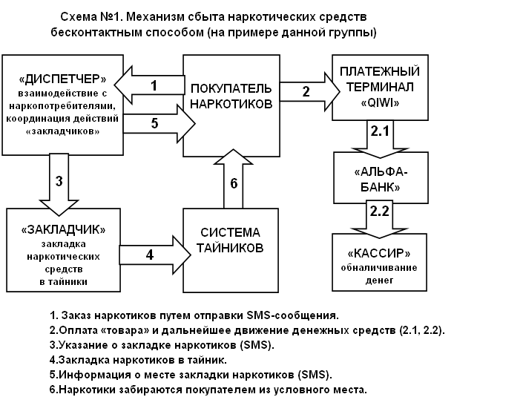

После того, как стал понятен весь механизм сбыта наркотиков, предстояло организовать документирование криминальной деятельности всех членов преступной группы, осуществить сбор доказательной базы, на основе которой возможно принятие дальнейших правовых решений.

Работа проводилась сразу по нескольким направлениям.

В первую очередь, были приняты меры по установлению личности лица выполняющего функции координатора при совершении сделок по сбыту наркотиков, на телефон которого поступали заказы на приобретение героина.

Уже в процессе проведения данных мероприятий можно было сделать вывод, что членами организованной преступной группы был создан своеобразный диспетчерский центр, который осуществлял прием заказов от потребителей наркотиков городов Бугульма и Нижнекамск. Отсюда же осуществлялось и руководство работой курьеров, проводивших закладку героина в тайники. При чем, сам диспетчерский центр находился за несколько сотен километров от рынка сбыта и располагался в г.Казани.

В целях конспирации диспетчеры периодически меняли номера сотовых телефонов, по которым осуществлялось общение с покупателями наркотиков и членами преступной группы, а также места своей дислокации.

В результате проведенного комплекса ОРМ удалось вычислить квартиру, в которой находились диспетчеры при осуществлении сделок по купле-продаже героина.

Параллельно проводились мероприятия по установлению членов преступной группы, выступавших в роли закладчиков наркотиков.

Оперативникам удалось установить ряд курьеров, осуществлявших по указанию диспетчера закладки героина в тайниках, расположенных на территории городов Бугульма и Нижнекамск. Следует отметить, что в Бугульме наркодилерами одна из групп «закладчиков» была сформирована исключительно из числа несовершеннолетних, возраст которых не позволял привлекать их к уголовной ответственности.

Одновременно с этим в целях определения банкоматов наиболее часто используемых для снятия денег и выявления лиц, занимающихся обналичиванием денежных средств, был налажен контакт со службой безопасности «Альфа-банка», на счетах которого концентрировались деньги после отправки их покупателями наркотиков. В конечном итоге был установлен участник преступной группы, отвечавший за это направление криминальной деятельности.

Кроме того, проводилась работа по выявлению покупателей наркотиков, пользующихся услугами данной преступной группы.

В частности, был осуществлен анализ уголовных дел, возбужденных ранее в отношении лиц, задержанных за наркопреступления которые давали показания, что наркотики приобретали у неустановленных лиц путем отправки SMS-сообщений на их сотовый телефон и перечисления денег через платежные терминалы. По всем этим фактам уже были возбуждены уголовные дела на неустановленных наркосбытчиков.

Одно из этих уголовных дел было принято к производству СЧ ГСУ МВД по РТ, в рамках которого в последующем и проводились следственно-оперативные мероприятия в отношении членов преступной группы.

В результате проведенного комплекса оперативно-разыскных и следственных мероприятий были установлены все члены преступной группы, действующих на территории городов Казань, Нижнекамск и Бугульма, определены их роли в преступной цепочке, составлена схема криминального бизнеса.



Это позволило приступить к следующей фазе разработки – задержанию наркодилеров.

Одновременно сразу в нескольких городах Татарстана было задержано сразу шесть участников преступной группы. В ходе обысков по месту их проживания были изъяты наркотические средства, десятки мобильных телефонов и SIM-карт, банковских карт, которые использовались в преступном бизнесе.

Полученные от задержанных сведения позволили выйти на непосредственных организаторов данной преступной группы – двух лидеров ОПФ города Бугульма, которые в дальнейшем были задержаны с поличным.

В конечном итоге были задержаны и арестованы все 12 участников преступного сообщества.

Добытая в ходе расследования доказательная база позволила полностью изобличить преступную деятельность наркодельцов, и в августе 2010 года их действия были квалифицированы по признакам состава преступлений, предусмотренных частями 1, 2 статьи 210 УК РФ.

24 февраля 2012 года состоялся первый приговор по этому делу.

Четверо членов данного преступного сообщества, в зависимости от их роли в криминальном бизнесе, приговорены от 6 до 7 лет лишения свободы.

Суд над остальными членами данного преступного сообщества в настоящее время продолжается.

На сегодняшний день можно с уверенностью констатировать, что ликвидация данной группы в значительной мере позволила оздоровить наркоситуацию в юго-восточных районах Республики Татарстан, что в свою очередь позитивно отразилось и на криминогенной обстановке в целом.

Практический опыт по ликвидации данного организованного преступного сообщества, причастного к бесконтактному сбыту наркотиков с использованием электронных платежных систем, наработанный оперативниками центрального аппарата МВД по РТ, активно внедряется в деятельность территориальных подразделений.

В горрайорганы республики были направлены соответствующая экспресс-информация и методические рекомендации. Для помощи в организации работы по борьбе с подобными преступлениями, оперативники МВД по РТ неоднократно выезжали на места.

В результате принятых мер в ряде горрайорганов РТ уже самостоятельно (без помощи центрального аппарата МВД по РТ) были наработаны материалы в отношении аналогичных преступных групп.

Только за 6 месяцев 2012 года в ОВД РТ возбуждено 9 уголовных дел в отношении членов преступных групп, причастных к «бесконтактному» сбыту наркотиков.

Опыт оперативников Татарстан в этой сфере деятельности активно изучается и перенимается коллегами из других регионов России.

1. Платежная система «Личный кабинет QIWI» - это вариант оплаты товаров и услуг, возможность оплачивать и погашать кредиты, переводить денежные средства в другие платежные системы и банки без открытия счетов и документов, подтверждающих личность. Зарегистрировать «Личный кабинет QIWI» можно через глобальную сеть «Интернет» или платежный терминал «QIWI». При регистрации абоненту присваивается личный номер с кодом, при регистрации не нужно вводить паспортных или каких-либо других данных. Время перевода денежных средств от платежного терминала «QIWI» до банка составляет не более 10 минут.